ПАСПОРТ
Автоблокант «S-образный»
или
спусковые устройства типа «Десантёр»

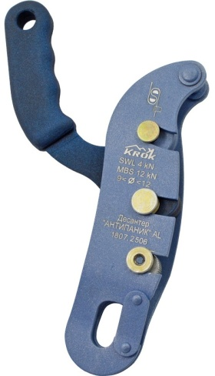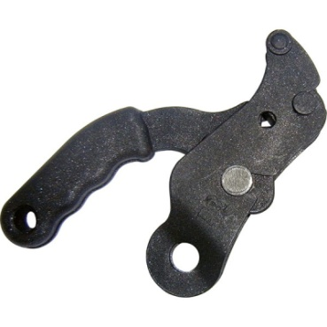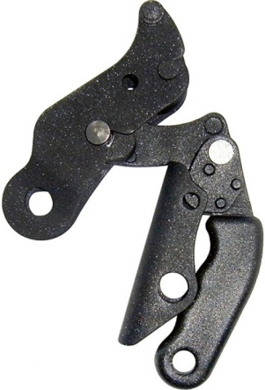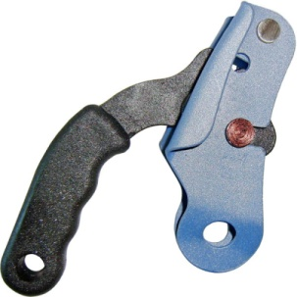

1. Общие сведения
Спусковое устройство типа «Десантёр» — (в дальнейшем - СУ, десантёр, изделие) полуавтоматический автоблокант для одинарной верёвки с классической «S-образной» схемой заправки спусковой верёвки.
СУ «Десантёр» — это устройство позиционирования на канатах, приводимое в действие вручную и создающее трение, которое позволяет пользователю совершать управляемое перемещение вниз и остановку «без рук» в любом месте на рабочем канате.
Как автоблокант, устройство во время спуска автоматически останавливается при отпускании управляющей рукояти.
СУ «Десантёр» - являются устройством позиционирования на верёвочных канатах для промышленного или спортивного использования, соответствующим стандарту EN 12841 тип С.
2. Технические характеристики и принцип работы
Спусковое устройство типа «Десантёр» представляет собой зажим защемляющего типа с подвижным роликом-прижимом с эксцентриситетной точкой его закрепления.
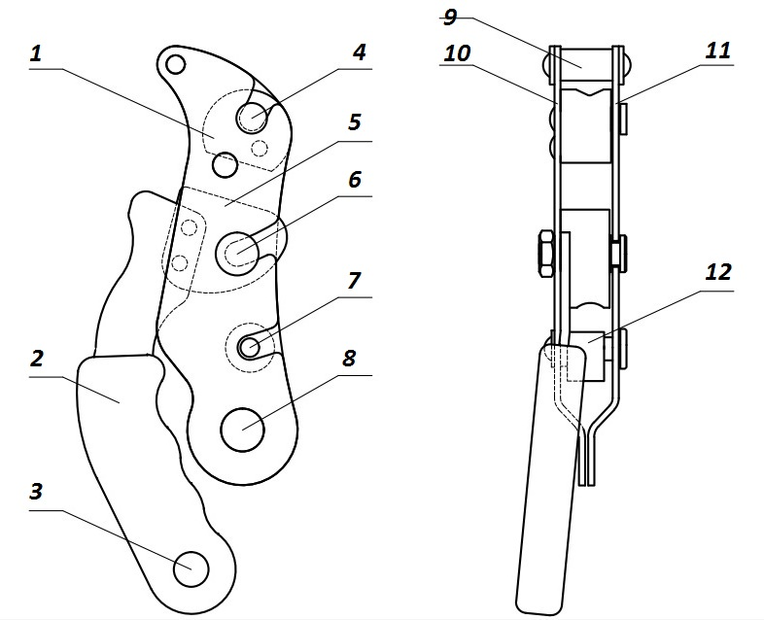
Рис.1. Составные части автоблоканта «Десантёр»
- Неподвижный упор со скосом.
- Рукоять управления спуском.
- Вспомогательное присоединительное отверстие в рукояти.
- Фиксатор закрытия подвижной щеки (может отсутствовать).
- Подвижный эксцентриситетный ролик-прижим.
- Ось вращения эксцентрикового ролика-прижима.
- Ось вращения эксцентрика антипаника (может отсутствовать).
- Присоединительное отверстие для соединительного карабина.
- Ось вращения щёк.
- Условно неподвижная щека или платформа.
- Подвижная щека с пазами.
- Эксцентрик антипаника (может отсутствовать).
Конструктивно виды десантёров имеют отличия, но принцип работы одинаков. Как похожи и основные узлы и детали (рис.1): две раздвижные щеки с отверстиями под присоединительный карабин, на одной из которых закреплен неподвижный полуролик-упор со скосом и ограниченно вращающийся кулачок-эксцентрик с рукоятью.
Принцип работы десантёров основан на том, что спусковая верёвка, опоясывающая подвижный эксцентриковый ролик-прижим, при нагружении изделия за точку присоединения (это важно), из-за сил сцепления и трения старается провернуть эксцентрик в крайнее положение (по часовой стрелке, если смотреть, как указано на рисунке 2).
В крайнем положении специальный выступ эксцентрика прижимает верёвку к неподвижному упору со скошенной полкой настолько сильно, что протравливание верёвки через спусковое устройство практически невозможно. Т.е. заблокировано.
Для разблокировки необходимо провернуть эксцентрик в сторону от неподвижного упора, что возможно сделать, потянув за рукоять управления спуском. Или нажав на неё – в зависимости от конструктивного расположения рукояти на эксцентрике.
Если опять отпустить рукоять – всё повторится. Т.е. если во время спуска устройство автоматически останавливается при отпускании рукоятки.
Регулировка скорости спуска осуществляется, как уровнем поворота эксцентрика (или рукояти), так и натяжением свободного конца верёвки при нажатой рукояти кулачка-эксцентрика. Но поворот рукояти очень чувствителен к скорости спуска. Он скорее служит триггером на начало спуска.
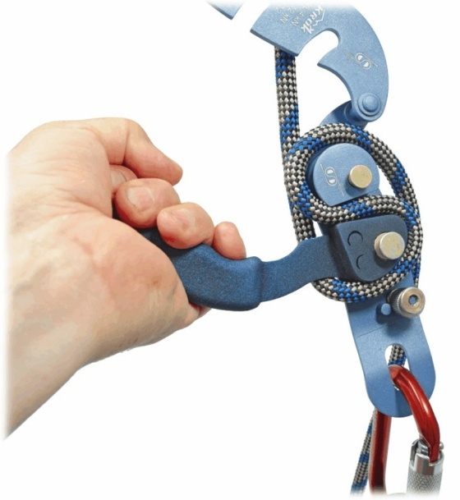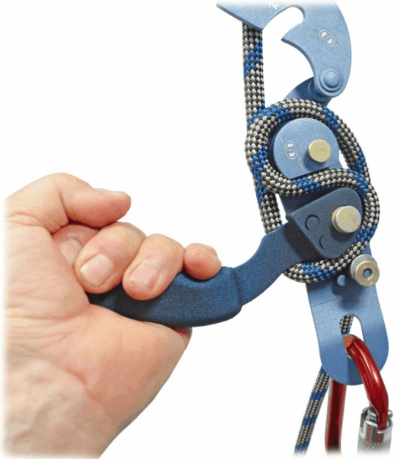
Рис.2. Слева – заблокировано. Справа – разблокировано для спуска.
Внимание! Опасно использовать для регулировки скорости только угол поворота рукояти кулачка-эксцентрика без натяжения нижнего свободного конца спусковой верёвки!
Возвратной пружины, которая возвращает эксцентрик в «закрытое» состояние, когда он поджимает рабочую верёвку к упору (или наоборот, не поджимает) в СУ «Десантёр» от ТМ KROK просто нет. Поскольку она просто не нужна. Ведь, если промальпинист привстал на карнизе и ослабил рабочую верёвку, то при последующем нагружении, всё равно верёвка будет надёжно защемлена.
Щёки могут быть, или из алюминиевого сплава, или из стали (чёрной или нержавеющей). Неподвижный ролик, кулачок-эксцентрик и рукоять изготовлены из стали. Рукоять обрезинена. В зависимости от исполнения рукоять подвижного кулачка-эксцентрика может быть направлена, как вниз, так и вверх. Различие исполнений не влияет на прочностные характеристики устройства.
Диаметр присоединительных отверстий под соединительный карабин специально выбран меньше диаметра предохранительных муфт большинства карабинов, используемых в альпинизме и промальпинизме. Сделано это для предотвращения случайного расположения замка карабина вместе с фиксирующей муфтой в отверстии спускового устройства в положении «на излом» (рис.3), что может привести к поломке предохранительной муфты, несанкционированному раскрытию замка карабина и его последующему отсоединению от устройства.
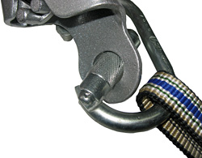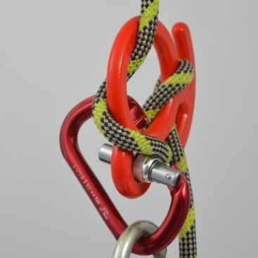
Рис.3. Пример опасности излома замка карабина в широком отверстии устройств.
Остальные конструктивные отличия, связанные с различными потребительскими свойствами изделия, и обуславливают несколько исполнений десантёров. А именно: Десантёр «Антипаник», Десантёр «Блэк Джэк», Автоблокант «Однорукий АМИГО», Десантёр «Гриша». Именно в таком порядке десантёры и выложены на рисунке в начале паспорта.
А именно:
Десантёр «Блэк Джэк» - классическое спусковое устройство с опущенной вниз рукоятью управления спуском и осью вращения щёк, которая по совместительству выполняет роль направляющей спусковой верёвки строго на спусковую тормозную канавку неподвижного ролика (рис.4).
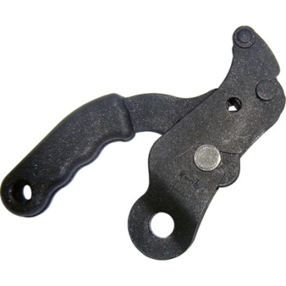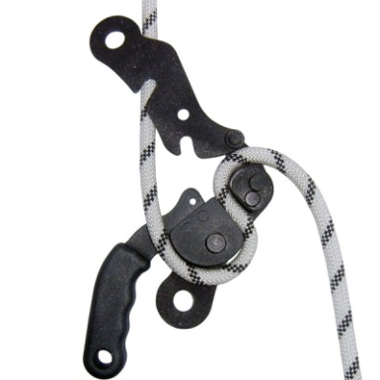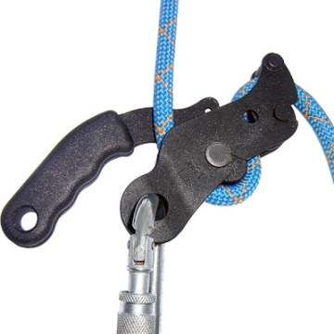
Рис.4. Заправка верёвки в СУ «Блэк Джэк»
Десантёр «Гриша» - практически, что и «Блэк Джэк», но с отсутствием направляющей спусковой верёвки строго на спусковую тормозную канавку неподвижного ролика. Вместо этого щёки СУ имеют отогнутые отвороты, что даёт возможность спусковую веревку для торможения перегибать, как через них, так и по спусковой тормозной канавке неподвижного ролика (рис.5).
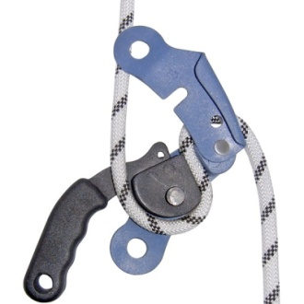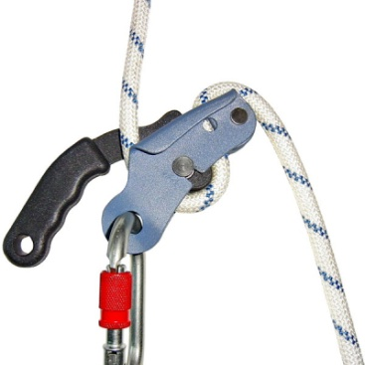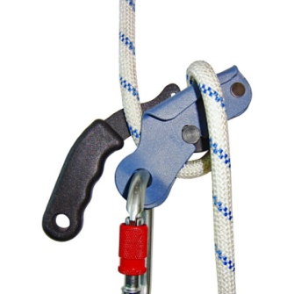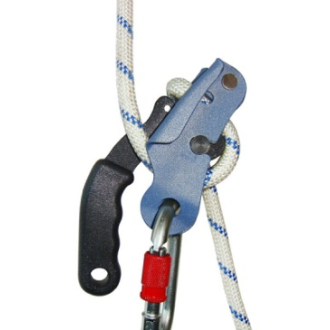
Рис.5. Заправка и три способа перегибать спусковую верёвку в десантёре «Гриша».
Десантёр «Антипаник» - практически, что и «Блэк Джэк», но рукоять управления спуском направлена вверх, а если излишне сильно потянуть за неё, то эксцентрик провернётся настолько, что спусковая верёвка коснётся рифленого ролика-эксцентрика, расположенного ниже подвижного ролика с эксцентриситетом. Рифлёный ролик провернётся уже на своей эксцентриситетной оси и заклинит спусковую верёвку между собой и подвижным роликом с эксцентриситетом. Спуск прекратится. Но если чуть приподнять рукоять управления спуском, то зазор увеличится, ролик с насечкой под воздействием возвратной пружины вернётся в исходное положение и спуск можно будет возобновить (рис. 6).
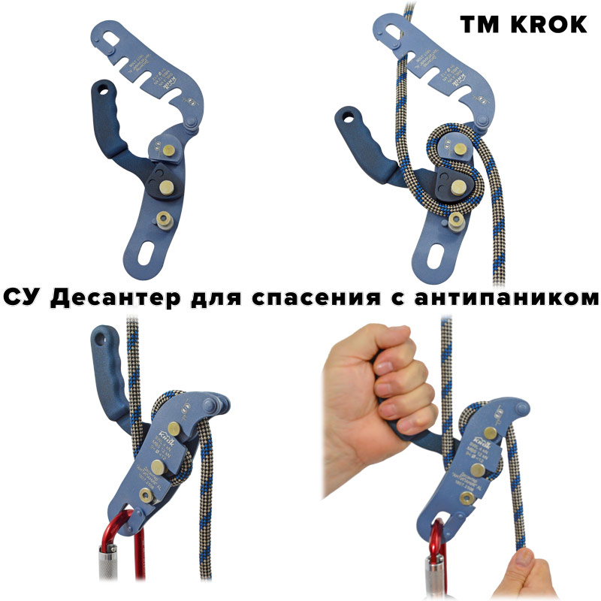
Рис.6. Заправка верёвки и работа десантёра «Антипаник».
Автоблокант «Однорукий АМИГО» - практически, что и «Блэк Джэк», но рукоять управления перенсена на противоположную сторону и устроена по принципу «плоскогубцев». Т.е. решена техническая возможность направления панических рефлексов человека на его благо: когда при потере контроля за скоростью спуска действия управляющей руки под управлением панических рефлексов человека непременно приведут к прекращению спуска.
Управляющая рука пользователя сжимает зажим, установленный на конце управляющей рукоятки, одновременно управляя силой сжимания в зажиме нисходящего конца рабочей верёвки и поворачивает рукоять для начала (конца) осуществления спуска, как на обычном «десантёре» (рис. 7).
«АМИГО» используется для проведения безопасного спуска при полностью свободной одной из рук спускающегося! Во время спуска устройство автоматически останавливается при отпускании рукоятки, как и на обычном «десантёре-автоблоканте». А при возможном слишком быстром, «паническом» спуске, управляющая рука рефлекторно сожмёт рукоять, тем самым увеличив силу сжатия нисходящего конца рабочей верёвки, а значит — снизив скорость спуска. При этом рукоять «АМИГО» изготовлена так, чтобы для начала движения было необходимо толкнуть рукоять «от себя» вверх. Этим обеспечивается дополнительная безопасность: любое касание стены рукоятью «АМИГО» не может вызвать начало спуска, а только сильнее застопорит тормозное устройство автоблоканта. При панике же, рука тянет рукоять на себя и сжимает рукоять, что также блокирует дальнейший спуск.
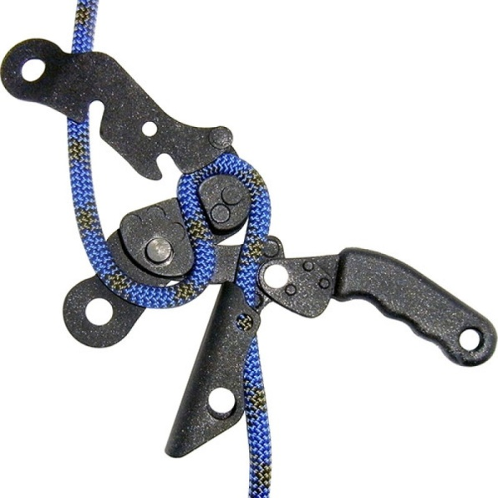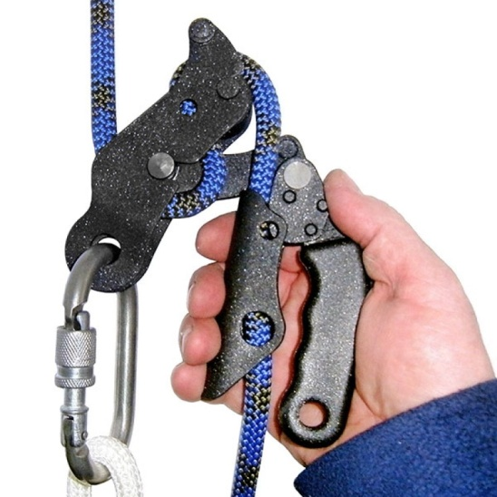
Рис.7. Особенности заправки верёвки в СУ «Однорукий АМИГО»
Внимание! Устройства для спуска используются с верёвками от 8 мм до 12 мм. Но при использовании в системах страховки – диаметр верёвки не должен быть менее 10мм!
Нагрузка, которую выдерживают устройства, зависит от диаметра веревки и может снизиться, если веревка изношена или повреждена.

Технические характеристики СУ «Десантёр» (не хуже, вне зависимости от модификации):
- Максимальная расчетная нагрузка (Max) - начало протравливания в зависимости от диаметра используемой верёвки: 500кг – при Д-10мм; 600кг при Д-11мм; 700кг при Д-12мм (Эти значения могут изменяться при различном состоянии спусковой верёвки)
- Предельная рабочая нагрузка WLL (Working Load Limit) – начало неупругой деформации щеки: не менее 12 кН
- Минимальная разрушающая нагрузка MBS (Minimum Breaking Strength): не менее прочности используемого соединительного карабина, т. е. не менее 15 кН
- Динамическая прочность: удерживает груз массой 100 кг при падении с фактором два (F=2)!
- Вес: 370 г; 425 г; 590 г; 415 г. Соответственно.
Усилие на рукоять управления спуском при различных массах снижаемого груза составляют примерно: 10 кгс – при спуске 60 кг веса; 15 кгс – при 100 кг; 20 кгс – при 125 кг и 25 кгс - при 150 кг. Эти значения могут изменяться при различном состоянии спусковой верёвки.
В конструкции изделия возможны конструктивные изменения, не приводящие к ухудшению технических характеристик.
Маркировка. 1. Верх (направление использования). 2. Схема заправки верёвки. 3. Название устройства. 4. Торговая марка. 5. Серийный номер. 6. Допустимые диаметры веревки. 7. Соответствующий стандарт (стандарты) и год его публикации. 8. Соответствие Техническому Регламенту. 9. Год и месяц производства. 10. Информационный знак о необходимости ознакомиться с инструкцией перед использованием. 11. Максимальная расчётная нагрузка и предельно допустимые нагрузки.

3. Правила использования и рекомендации по эксплуатации
Перед использованием данного снаряжения вы должны:
- Прочитать и понять все инструкции по эксплуатации.
- Пройти специальную подготовку по применению данного снаряжения.
- Ознакомиться с потенциальными возможностями вашего снаряжения и ограничениями по его применению.
- Осознать и принять возможные риски, связанные с использованием этого снаряжения.
- Вы должны иметь план спасательных работ и средства для быстрой его реализации на случай возникновения чрезвычайных ситуаций.
Игнорирование любого из этих предупреждений может привести к серьезным травмам и даже к смерти. Если вы не способны взять на себя ответственность за использование данного снаряжения или если вы не поняли инструкции по эксплуатации, не используйте данное снаряжение.
Перед каждым использованием убедитесь в отсутствии трещин, деформаций, отметин, следов износа и коррозии и т.д. Проверьте состояние корпуса, присоединительных отверстий, состояние упоров и прочее. Убедитесь, что ролик-эксцентрик подвижен и функционирует правильно. Механизм открытия-закрытия рукояти работает штатно.
Во время каждого использования необходимо следить не только за состоянием снаряжения, но и его за присоединением его к другим элементам системы. Убедитесь в том, что все элементы снаряжения правильно расположены друг относительно друга. Особое внимание уделите наличию посторонних предметов, которые могут помешать правильной работе кулачка-прижима и к предметам, за которые может зацепиться рукоять устройства, вызвав несанкционированный спуск.
Для обеспечения безопасности используйте страховочную линию, дублирующую рабочую. А все компоненты страховочной системы должны соответствовать ЕН 363 (Страховочные системы. Общие технические требования.)
В канатных системах доступа устройства позиционирования на канатах используют в комбинации с анкерными канатами, которые могут быть рабочими канатами или канатами обеспечения безопасности, как правило, изготовленными из канатов, соответствующих типу А согласно ЕН 1891. По своему применению устройства позиционирования на канатах соединяют привязи для сидячего положения (см. ЕН 813) или страховочные привязи (см. ЕН 361) с рабочими канатами или канатами обеспечения безопасности.
В системе канатного доступа пользователя всегда следует защищать с помощью устройства позиционирования типа А, подсоединенного к канату обеспечения безопасности, и такого же устройства типа В или С, соединенного с рабочим канатом. Два устройства позиционирования на канатах с их соответствующим анкерным канатом являются компонентами системы защиты.
Принципиально важно для безопасного использования системы канатного доступа, чтобы пользователь был всегда присоединен к обоим анкерным канатам без какой-либо слабины в анкерных канатах или соединительных стропах.
Подготовка к работе спускового устройства десантёр:
- Для начала работы необходимо правильно заправить рабочую верёвку в десантёр. Для этого развернуть на оси вращения подвижную щеку СУ до зрительного освобождения щели между эксцентриком и полуроликом.
- Обернув верёвку вокруг подвижного эксцентрика, поместить верёвку между ним и прямолинейным участком неподвижного полу-ролика.
- Закрыть спусковое устройство, вернув подвижную щеку в прежнее положение, до заведения упоров в вырезы щелевых замков.
- Зафиксировать обе щеки, продев соединительный карабин через отверстия в их вершинах.
- После закрепления десантёра на страховочной верёвке необходимо проверить правильность его установки и функционирование путём резкого приложения нагрузки к карабину в сторону, противоположную направлению подъёма.
- Карабин, в свою очередь, присоединить к лямочному поясу, страховочной системе, сидушке, анкеру либо другому необходимому снаряжению промальпиниста (верхолаза).
- Спусковое устройство готово к использованию.
ВНИМАНИЕ!!! Применять с десантёром карабин без муфты опасно для жизни!!! При использовании СУ муфта карабина должна быть зафиксирована!
Структурная анкерная точка, к которой крепится рабочий канат, должна быть расположена над рабочей зоной и обладать достаточной прочностью не менее 15 кН. Рабочая линия не должна отклоняться от вертикали, а если это происходит, примите адекватные меры для избегания эффекта маятника.
Никогда не поднимайтесь выше анкерной точки и избегайте появления слабины (провиса) веревки (рис.4).
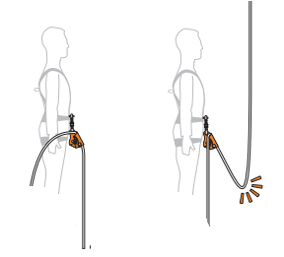
Рис.4. Опасности использования с провисом спусковой верёвки
СУ не позволяет заправлять спусковую верёвку без снятия с рабочего карабина. Но если вы заправляете или снимаете СУ с рабочей верёвки, то перед такими манипуляциями всегда присоединяйте устройство к самостраховочному усу (карабином уса в отверстие в рукояти устройства. Это предохранит вас от случайной потери вашего спускового устройства!
При длительных остановках для выполнения каких либо работ для защиты от несанкционированного нажатия на рукоять управления спуском необходимо принять меры для дополнительной фиксации спусковой верёвки в СУ (рис2.). При выполнении этих простых действий спуск СУ по верёвке будет заблокирован в любом случае.
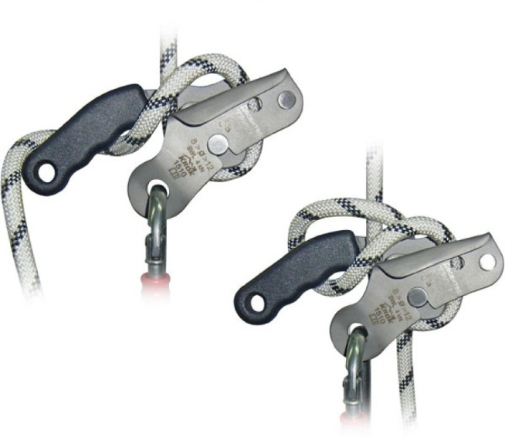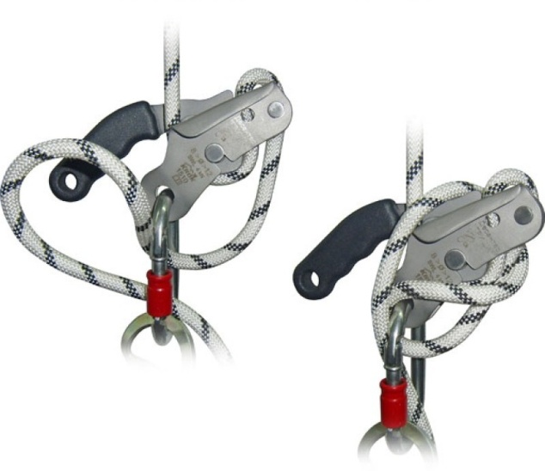
Рис. 2. Два примера дополнительной фиксации СУ на спусковой верёвке.
В связи с тем, что спусковое устройство изготавливается в стальном исполнении, спусковое устройство нельзя использовать для продолжительных спусков со скоростью более 3 м/с! Так как сталь имеет плохую теплопроводность, то нагревание вследствие поглощения энергии спуска трущихся о верёвку составляющих устройства может привести к оплавлению веревки! По этой же причине использование спускового устройства типа десантёр в качестве страховочного устройства — ограничено!
Автоблокант можно использовать как простейший блок со стопором для поднятия небольших грузов массой до 400 кг, а также для организации полиспастов с результирующим усилием не более 4 kN! После того верёвка начинает проскальзывать в устройстве (травить). Поэтому в сочетании с любым другим зажимом (Жумар, Капля, Гиббс), спусковое устройство может быть использовано для подъема по верёвке методом самовытаскивания.
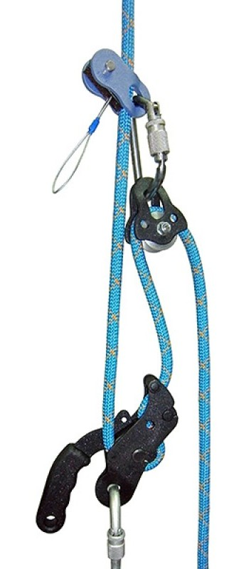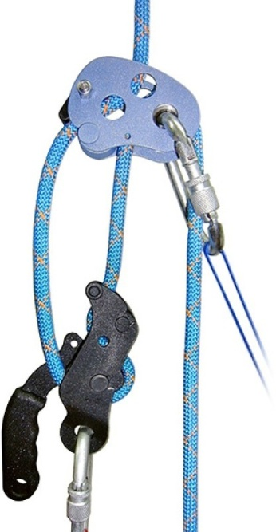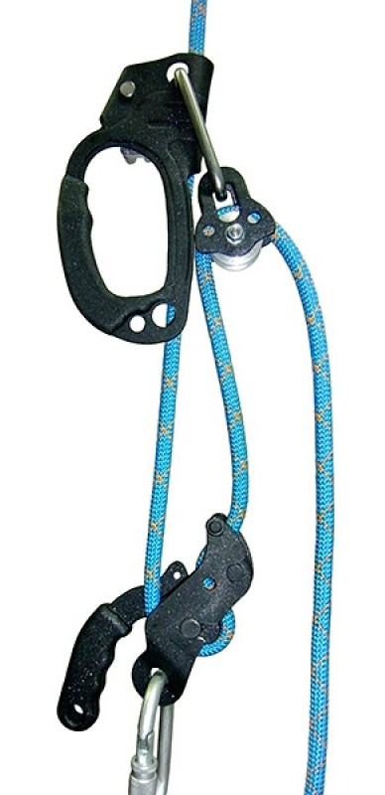

Рис.2. Примеры использования десантёров для самовытягивания в комплекте с зажимами («Стрегор», «Лоцман», «Жумар»).

Избегайте использования устройств на замасленых или обледенелых веревках: это может быть небезопасным.
Устройства не должны подвергаться нагрузке, превышающей предел их прочности, и использоваться в ситуациях, для которых оно не предназначено.
Допускается климатическое использование УХЛ-1.
Внимание! Данные правила и рекомендации представляют только некоторые правильные способы и техники использования снаряжения. А так же информируют только о некоторых потенциальных рисках, связанных с использованием снаряжения. Невозможно описать все возможные способы использования и все возможные риски. Поэтому необходимо помнить, что лично пользователь несет ответственность за соблюдение всех мер предосторожности и за правильное использование своего снаряжения. Деятельность, связанная с использованием данного снаряжения, опасна по своей природе.
Этот документ не может заменить специального обучения, он не научит вас всем методам работы на высоте. Пользователи должны получить квалифицированное обучение перед использованием этого снаряжения, как собственно и любого другого.

4. Техническое обслуживание и условия хранения
Для безопасной эксплуатации изделия необходимо перед каждым использованием проводить визуальный осмотр и осмотр его составных частей для обнаружения механического износа, наличия механических дефектов, трещин, коррозии, деформации, других повреждений и всего другого, что может влиять на безопасную работу изделия.
Один раз в год (или чаще в зависимости от местного законодательства в вашей стране, а также от условий использования снаряжения) или после аварийного рывка зажим вместе с соединительным элементом необходимо проверять осмотром уполномоченным (компетентным) лицом. Результаты осмотра заносятся в журнал проверок изделия.
Немедленно выбраковывайте любое снаряжение, если:
- Невозможно убедится в том, что изделие можно однозначно идентифицировать с его паспортом и журналом проверок.
- Снаряжение деформировано, в том числе и вследствие воздействия сильного рывка или большой нагрузки.
- Износ и потёртости шарниров, корпуса и присоединительных отверстий на величину более 10% первоначального размера.
- Трещины и повреждения металла глубиной более 1 мм.
- Выход заклёпок из своих гнёзд.
- Заклинивание устройства.
- У вас есть сомнения в его надежности.
- Когда снаряжение устарело и более не соответствует новым стандартам, законам, технике или оно не совместимо с другим снаряжением и т.д.
Иногда на поверхности металлических изделий и их компонентов появляются признаки лёгкой ржавчины. Если ржавчина только поверхностная, изделие можно использовать в дальнейшем. Тем не менее, если глубокая ржавчина наносит ущерб прочности нагружаемой структуры или её техническому состоянию, а также мешает правильной работе, изделие необходимо немедленно изъять из эксплуатации.
Внимание! Для выявления скрытых дефектов рекомендуется проверка статическим нагружением. При этом необходимо помнить, что динамические и статические испытания СИЗ от падения с высоты с повышенной нагрузкой в эксплуатирующих организациях не проводятся. Но допускается проверка зажима с применением допустимых рабочих нагрузок.
Для этого необходимо подвесить изделие в рабочем положении и нагрузить максимальной расчётной нагрузкой. Если она не указана, то величиной в 75% от предельной рабочей нагрузки. После приложения нагрузки в течение 3х минут (плюс-минус десять-пятнадцать секунд), нагрузку снять, а зажим подвергнуть пристальному осмотру.
При наличии выбраковочных признаков – изделие не годно к дальнейшей эксплуатации!
При наличии на изделии текстильных лент, проверяйте и их на целостность, наличия порезов и/или оплавления силовых лент и (или) силовых сшивок.
Внимание! Немедленно выведите текстильное изделие из эксплуатации, если оно вступило в контакт с химическими веществами /реагентами, растворителями или топливом, которые могли повлиять на его эксплуатационные качества.
Каждый элемент, являющийся частью системы безопасности, может быть поврежден во время падения и поэтому всегда подлежит проверке перед повторным использованием. Каждое изделие, которое пострадало при сильном падении, необходимо заменить, так как оно могло получить структурные повреждения, не видимые невооруженным глазом.
Внимание! Чтобы избежать дальнейшего использования выбракованного снаряжения, его следует уничтожить.
Внимание! Ремонт снаряжения от ТМ KROK вне мастерских ТМ KROK - запрещён!
После эксплуатации изделие следует тщательно вычистить, высушить. При необходимости можно прополоскать пресной водой температурой не выше 30-ти градусов Цельсия с использованием обычного хозяйственного мыла. Сушить без нагревания и вдали от солнечных лучей и нагревательных приборов. После смазать шарниры и трущиеся места механизмов изделия любым индустриальным маслом.
В некоторых агрессивных средах (грязь, песок, краска, лед, грязная вода...), шарнирные элементы изделий могут работать плохо. Если возникает подобный дефект, после очистки следует смазывать шарнирный механизм силиконовым смазочным маслом. Примечание: рекомендуется очистка и смазка после каждого использования изделий в морской среде. Если после смазки дефект не удалось устранить, изделие не должно больше использоваться.
Хранить в сухом прохладном помещении, оберегать от воздействия агрессивных химических веществ.
Разрешается транспортировать любым видом транспорта при условии защиты зажима от механических повреждений, атмосферных осадков и воздействия агрессивных сред.

5. Гарантии изготовителя
Работодатели и пользователи принимают на себя окончательную ответственность за выбор и использование любого рабочего снаряжения. Изготовитель не несёт ответственности за нецелевое или неправильное использование изделия.
Качество изготовления обеспечивает сохранение основных характеристик и функционирование изделия при отсутствии механического износа и надлежащем хранении в течение всего срока его эксплуатации. Срок эксплуатации изделия зависит от интенсивности использования. ВНИМАНИЕ: особые обстоятельства могут вызвать уменьшение срока службы изделия, вплоть до однократного применения; например: способ и интенсивность использования, воздействие окружающей среды, воздействие морской среды, работа с агрессивными химическими веществами, экстремальные температуры, контакт с острыми гранями, абразивный износ, ошибки при использовании, несоблюдение рекомендованных условий хранения и т.д.
Производитель установил срок гарантии на изделия от любых дефектов материала и производственных дефектов 18 месяцев со дня продажи. В течение гарантийного срока дефекты изделия, выявленные потребителем и возникшие по вине изготовителя, предприятие-изготовитель обязуется устранить в течение одного месяца со дня получения рекламации и самого изделия. Срок устранения гарантийных дефектов не входит в срок гарантии.
Гарантия не распространяется на следующие случаи: нормальный износ, окисление, изменение конструкции или переделка изделия, неправильное хранение и плохой уход, повреждения, вызванные небрежным отношением к изделию (в том числе механические повреждения инородными предметами.), а также использование изделия не по назначению.
6. Комплектность и свидетельство о соответствии
Изделие проверено на соответствие нормативно-технической документации и признано годным к эксплуатации.
Присвоен заводской номер № ____________________________________________________________
Дата изготовления ______________________________________________________________________
Дата продажи __________________________________________________________________________
Подпись лица, ответственного за приёмку изделия ___________________________________________

Журнал периодических проверок на пригодность к эксплуатации

Дата | Обнаруженные повреждения, произведенный ремонт и прочая соответствующая информация | Должность, ФИО и подпись ответственного лица | Пригодность к эксплуатации

